OWA - Wandabsorber FreeStyle R 1200 x 600 x 40 mm rechteckig - rot 52827
Odenwald Faserplattenwerk (OWA)

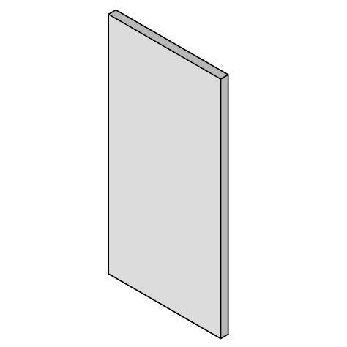Eigenschaften
GTIN:
4045543039977
HAN:
00074987
Breite (mm)
600,00
Höhe (mm)
40,00
Länge (mm)
1.200,00

